JZ3001
介电常数测定仪
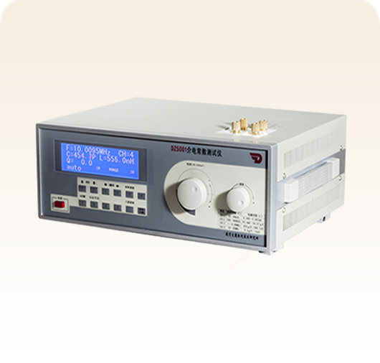



- 介质损耗和介电常数是各种非金属氧化物，板材，瓷器（陶器），云母，玻璃，塑料等物质的一项重要的物理性质。
- 通过测定可进一步了解影响介质损耗和介电常数的各种因素，为提高材料的性能提供依据。
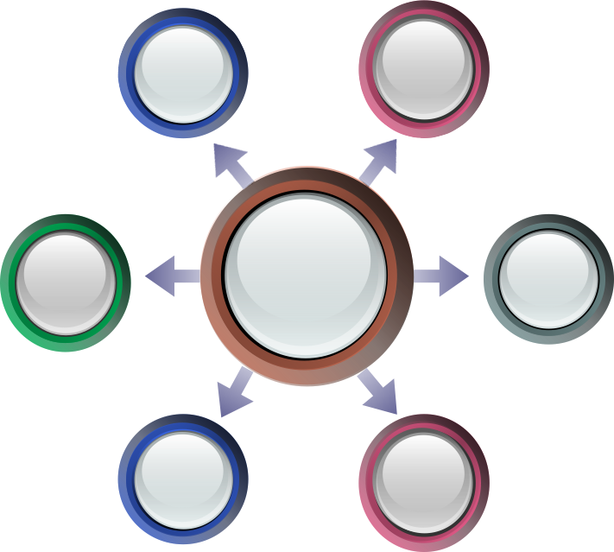
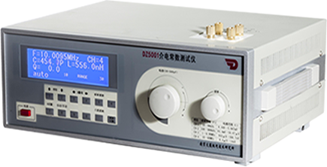
- 该仪器用于科研机关、学校、工厂等单位对无机新材料性能的应用研究。
非金属氧化物
板材
瓷器
（陶器）
云母
玻璃
塑料等

应用范围：
测量绝缘材料的介电常数和介质损耗系数（损耗角正切值）



1、Q值测量
a. Q值测量范围：5~999
b. Q值量程分档：30、100、300、999、自动换挡
c.标称误差
频率范围：10kHz~10MHz；
固有误差：≤5%±满度值的2%；工作误差：≤7%±满度值的2%；
频率范围：10MHz~52MHz
固有误差：≤7%±满度值的2%；工作误差：107%±满度值的2%。
2、电容测量
a.测量范围：1~460pF(460pF以上的电容测量见使用规则)；
b.电容量调节范围
主调电容器：40~500pF;
准 确 度：150pF以下±1.5pF; 150pF以上±1%;
微调电容量：-3pF~0~+3pF;
准 确 度：±0.2pF.
3、振荡频率
a.振荡频率范围：10kHz~70MHz；
b.频率分档：
10~99 kHz 100~999 kHz
1 .0~9.99 MHz 10~52MHz。
c.频率误差：2×10⁻⁴±1个字
4、Q合格指示预置功能，预置范围：5~999。
5、仪器正常工作条件
a.环境温度：0℃~+40℃；
b.相对湿度：<80%；
c.电源：220V±22V, 50Hz±2.5Hz。
6、试样尺寸
直径38~~50mm;厚度2~~5mm
7、其他
a.消耗功率：约25W；
b.净重：约7㎏;
c.尺寸外形：（l×b×h）mm：380×132×280。

独有技术：
仪器自动扣除残余电感和测试引线电感。大幅提高测量精度。
大电容值直接测量显示。
数显微测量装置，直接读值。

配置清单：
主机一台
测试夹具一套
电感组一套
电源线一根
保险丝两只

